Муниципальное бюджетное дошкольное образовательное учреждение

детский сад комбинированного вида № 36 «Улыбка"

Бугульминского муниципального района РТ

**Дидактическое пособие «Лэпбук»**

**Профессия: "Повар"**

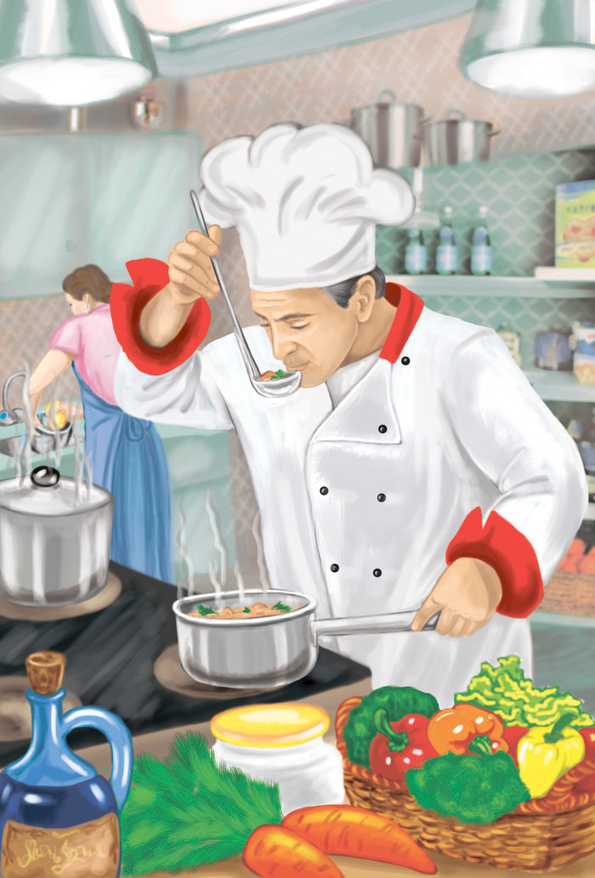

**Авторы пособия:** Иванова Надежда Львовна

воспитатель высшей квалификационной категории.

Вдовина Ирина Петровна

воспитатель высшей квалификационной категории.

**г. Бугульма**

ОГЛАВЛЕНИЕ

|  |  |
| --- | --- |
| **Пояснительная записка** | **Стр. 3-4** |
| **Игры** | **Стр. 5-7** |

**ПОЯСНИТЕЛЬНАЯ ЗАПИСКА**

**«Профессия - повар»**

Профориентация – в настоящее время является важным направлением работы образовательных учреждений. Ознакомление с трудом взрослых и с окружающим миром происходит уже в младшем дошкольном возрасте, когда дети через сказки, общение со взрослыми и средства массовой информации узнают о разных профессиях. В зависимости от способностей, психологических особенностей темперамента и характера, от воспитания ребенка и привития ему ценности труда у детей формируется система знаний о профессиях, интересы и отношение к определенным видам деятельности. К выбору своей будущей профессии нужно серьезно готовить ребенка. Ему необходимо знать, кем работают его родители или работали бабушки и дедушки, познакомить со спецификой различных профессий, требованиями, которые они предъявляют к человеку, а также интересоваться, кем он хочет стать, когда вырастет. Чем больше ребенок впитает информации и чем более разнообразна и богата она будет, тем легче ему будет сделать в будущем свой решающий выбор, который определит его жизнь. У человека все закладывается с детства и профессиональная направленность в том числе. Раннее начало подготовки ребенка к выбору будущей профессии заключается не в навязывании ребенку того, кем он должен стать, по мнению родителей (потому что, например, многие в роду работают в этой сфере, а в том, чтобы познакомить ребенка с различными видами труда, чтобы облегчить ему самостоятельный выбор в дальнейшем.

Самое главное правило для взрослых: ребенку мало знать о профессии, в нее нужно поиграть! В ходе игры дошкольники начинают отражать содержание деятельности представителей самых разных профессий.

Знакомство с миром профессий мы решили начать с профессии «Повар», т. к. она знакома детям с детства, ведь они видят, как готовят их мамы и бабушки. Для этого мы изготовили лэпбук "Повар". Данное пособие является средством развивающего обучения, предполагает использование современных технологий: технологии организации коллективной творческой деятельности, коммуникативных технологий, технологии проектной деятельности, игровых технологий.

**Цель:** Расширение знаний детей о профессии повар и его специфических особенностях. Все составляющие элементы папки между собой объединены общей темой.

**Задачи:**

* расширять знания и представления о профессии повара, познакомить с кухонным оборудованием и посудой («Познавательное развитие»);
* развивать связную речь, учить отвечать на вопросы полными предложениями («Речевое развитие»);
* развивать логическое мышление и внимание в процессе дидактических упражнений («Познавательное развитие»);
* воспитывать у детей интерес и уважение к людям, работающим в детском саду, уважение к труду взрослых («Социально-коммуникативное развитие»).

Каждая игра содержит: название; программное содержание; форму реализации; дидактическое обеспечение (описание оборудования); методические рекомендации; речевые образцы; ход.

**Методическая ценность:**

Лэпбук помогает ребенку по своему желанию организовать информацию по изучаемой теме и лучше понять, и запомнить материал. Это отличный способ для повторения пройденного. В любое удобное время ребенок просто открывает лэпбук и с радостью повторяет пройденное. Лэпбук многофункционален, он состоит из нескольких игр, которые несут определенную цель. Лэпбук как методическое пособие отвечает всем требованиям ФГОС ДО:

* Он информативен. Структура и содержание лэпбука понятна и доступна детям дошкольного возраста.
* Пригоден к использованию одновременно как подгруппой детей (в том числе с участием взрослого, как играющего партнера), так и для индивидуальной работы.
* Вариативен (есть несколько вариантов использования каждой его части).
* Эстетичен, прочен и безопасен.
* Обеспечивает игровую, познавательную, исследовательскую и творческую активность всех воспитанников.

**Преимущество использования лэпбука в работе с детьми в следующем:**

* 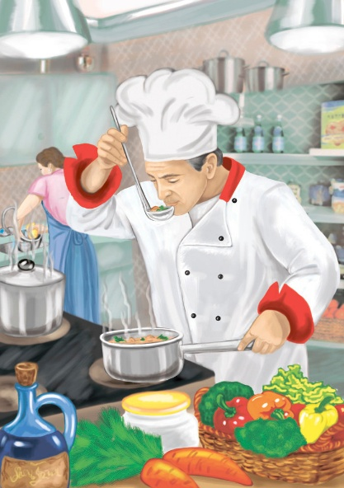лэпбук для детей – яркая, красочная, «загадочная» книжка, хранящая в себе множество секретов и тайн, которую хочется рассматривать и изучать, возвращаться вновь и вновь к её содержимому, побуждающая к активному речевому и коммуникативному взаимодействию со взрослым и ровесниками, это эффективная форма овладения культурой речи;

**Профессия: "Повар"**

* лэпбук для родителей – возможность полезно и увлекательно провести время со своим ребенком, организовать активное общение, возможность узнать интересы и потенциал ребёнка, проявить творчество, поучаствовать в жизни детского сада;
* лэпбук для педагогов – интерактивное обучающее средство, позволяющее организовать активную речевую, коммуникативную, познавательную деятельность воспитанников, осуществляя дифференцированный подход; отличный способ преподнесения и последующего закрепления материала, предмет для выстраивания коммуникативных связей с детьми и родителями, возможность раскрыть свои организаторские и творческие способности;
* лэпбук для ДОУ – часть дидактического обеспечения зон развития в группах, средство мотивации профессионального и творческого развития педагогов, средство повышения компетентности родителей и педагогов.

**Содержание лэпбука «Повар»**

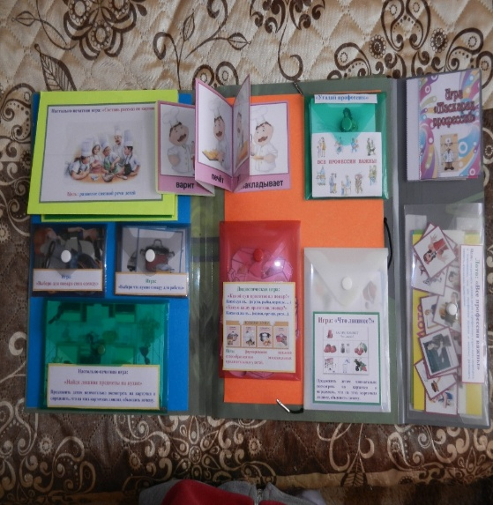

**Вид внутри**

1. **Настольно-печатная игра: «Составь рассказ по картинке»**

Кармашек с сюжетными картинками, по которым дети могут составить рассказ. **Цель:** Учить детей логично, последовательно **составлять и рассказывать повествовательный рассказ по сюжетной картине**. Упражнять в правильном подборе слов. Развивать правильную речь, фантазию, самостоятельность мышления.

**Настольно-печатная игра: «Составь рассказ по картинке»**

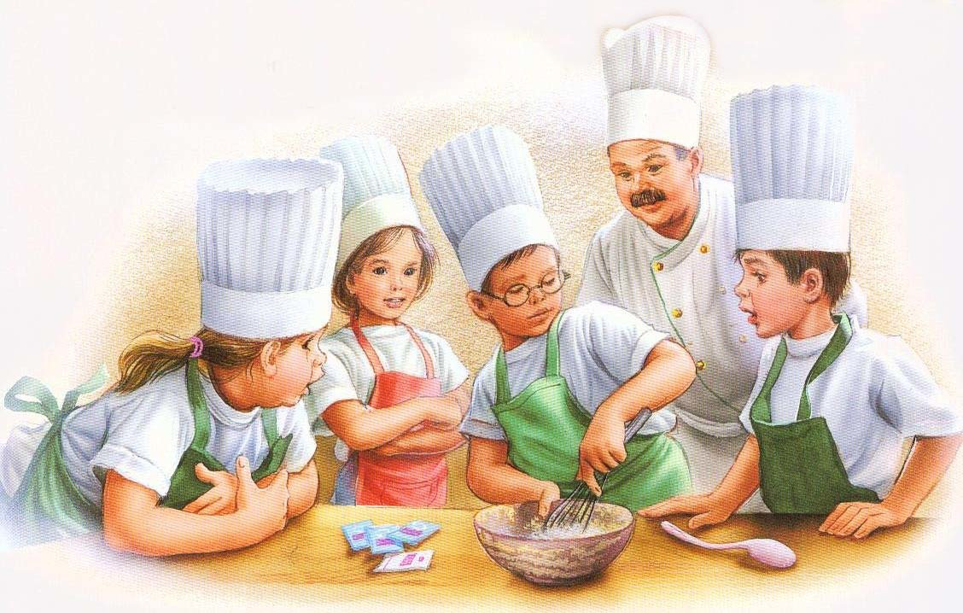

**Цель: развитие связной речи детей**

**Цель: развитие связной речи детей**

1. **Игра: «Выбери для повара спец одежду».**

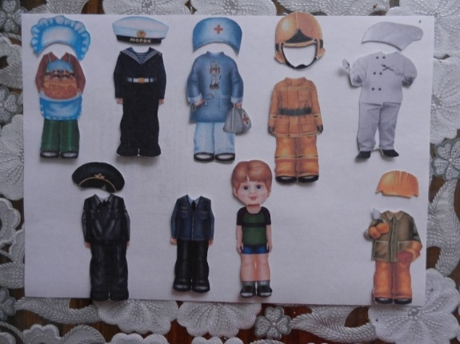**Цель:** Учить находить необходимую одежду по профессии повар. Развивать мышление, разговорную речь, пополнять словарный запас слов.

Кармашек со спец одеждой разных профессий. Дошкольникам надо выбрать правильную спец одежду для повара и объяснить свой выбор.

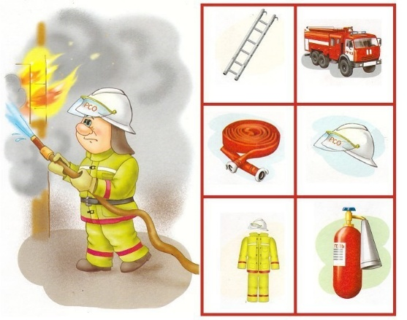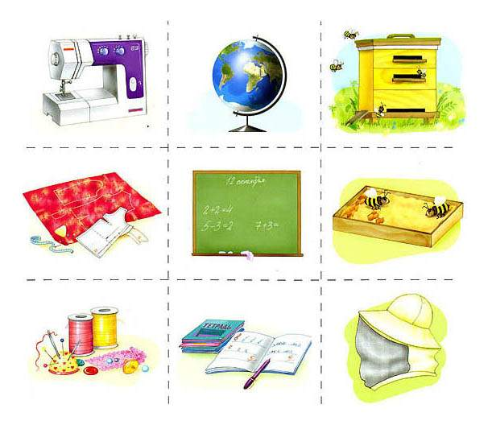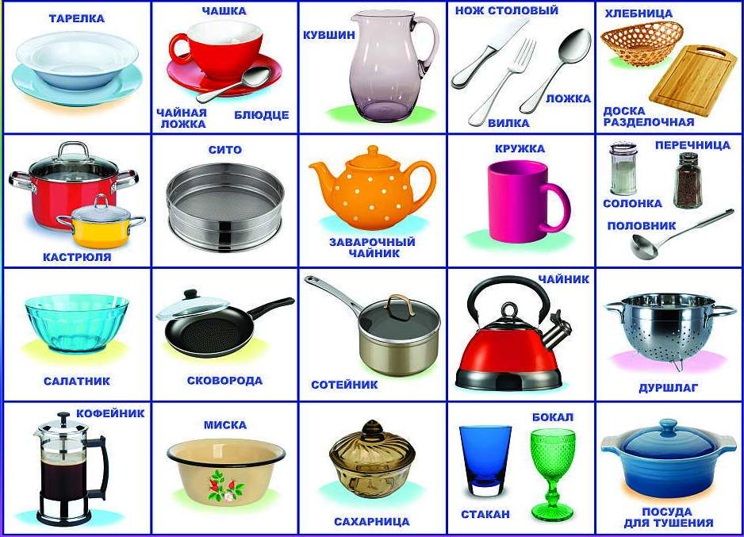

1. **Игра: «Выбери что нужно повару для работы».**

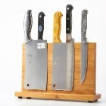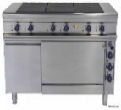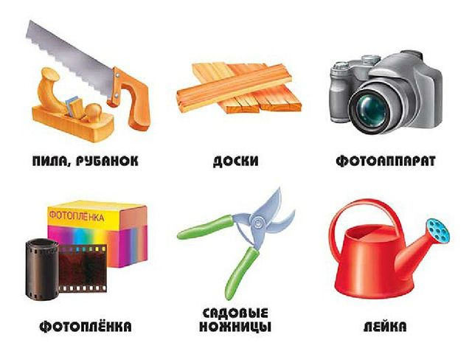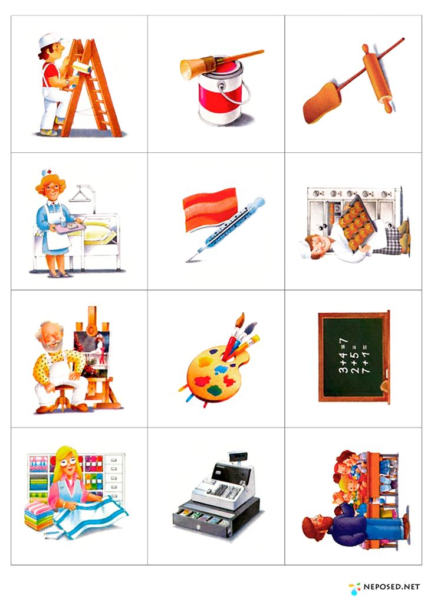Цель: Учить находить необходимые предметы по профессии повар. Развивать мышление, разговорную речь, пополнять словарный запас слов.

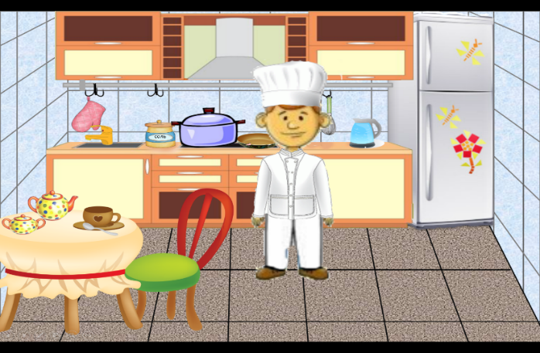

1. **Игра: «Найди лишние предметы на кухне».** Цель игры: Способствовать расширению и закреплению знаний о профессии повар посредствам выполнения игровых заданий, направленных на развитие внимания и мышления.
2. 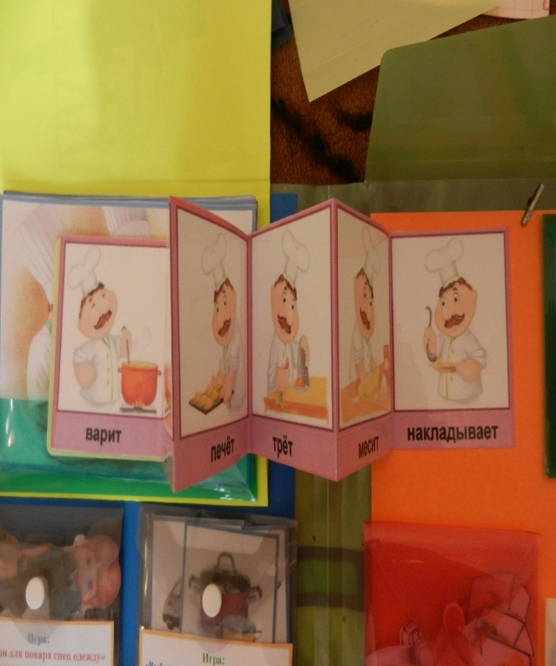 **Игра**: **«Что делает повар?»** Цель: Учить использовать глагольную лексику; знать и употреблять в речи глаголы со значением.
3. 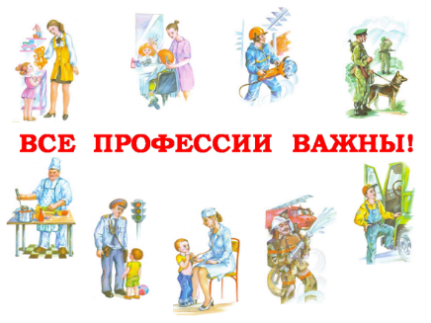**Игра: «Угадай профессию».** Цель: закреплять знания детей о профессиях взрослых; подводить к пониманию, что все профессии нужны и важны; развивать память, внимание, мышление. Материал: картинки с профессиями взрослых**.**

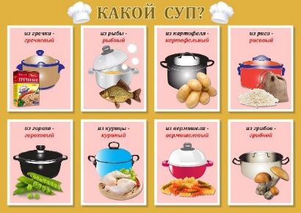

1. **Игра: «Какой, какая?»** Цель: Учить называть прилагательные к существительным. Развивать разговорную речь, логическое мышление, сенсорное восприятие, формировать словарный запас слов.

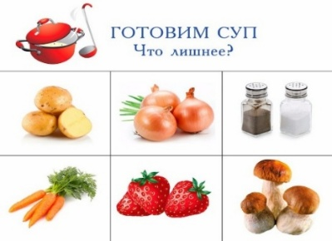

1. **Игра: «Что лишнее?»**   Цель: Развивать умение детей различать в предметах одинаковое и разное. Развивать внимательность, умение обобщать. Развивать связную речь. (Предложить детям внимательно посмотреть на карточки и определить, что на этих карточках лишнее, объяснить почему).

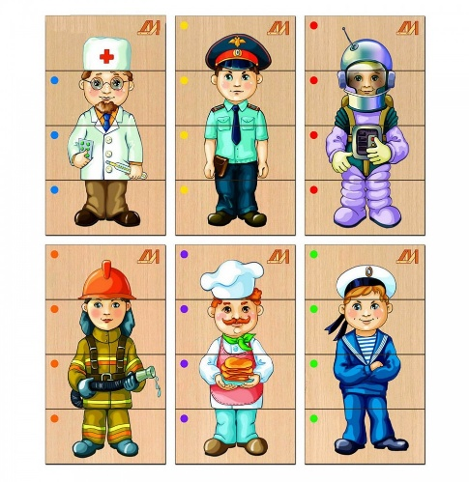

1. **Книжка - игрушка: «Маскарад профессий»**

Цель: расширить кругозор, а также развить пространственное и логическое мышление.

1. 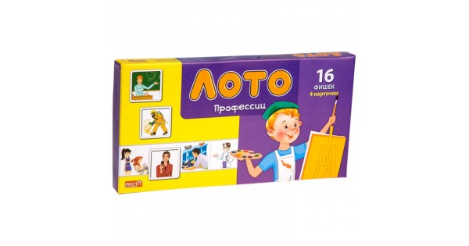 **Лото «Все профессии важны**»

Цель: помогает формировать у детей представления о профессиях, показывать значимость каждой из них. Упражняет детей в умении классифицировать предметы**.**